Муры
старажытных
замкаў
Урок па курсу “Мая Радзіма – Беларусь”

Тэма: “Пад сценамі старажытных замкаў”.
Мэта: паказаць ролю замкаў як буйных і добра ўмацаваных пунктаў абароны ад ворагаў.
Задачы: сфармаваць агульнае ўяўленне аб старажытных замках Беларусі, пазнаёміць з іх галоўным прызначэннем, знешнім выглядам, а таксама з сучасным станам замкаў; развіваць цікавасць да мінулага нашага краю, уменне вылучаць галоўнае ў матэрыяле, выхоўваць цікавасць да гістарычнага мінулага беларускай зямлі, павагу да нашых продкаў, якія ўзводзілі такія велічныя збудаванні для абароны свайго краю ад ворагаў.
Афармленне класнай дошкі:
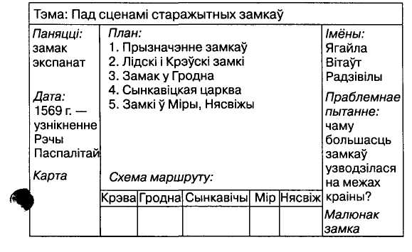
Ход урока:
- Арганізацыйны момант: прывітанне, падзел класса на чатыры групы.
- Артыкуляцыйная гімнастыка: Ахрэм у Крэве купіў крупы.
- Праверка дамашняга задання па тэме “Адкуль пайшлі назвы нашых гарадоў”.
а) Работа над паняццямі (для ўсіх груп). Расшыфроўка анаграмы і вызначэнне “лішняга” слова. Тлумачэнне кожнага паняцця.
дз, е, т, а, с, г, о, д (стагоддзе)
дз, я, ж, р, а, а, в (дзяржава)
о, п, р,д, і, к (продкі)
л, в, о, а, ы, т (волаты)
у, к, р, а, г, ы, н (курганы)
н, к, з, ь, я (князь)
“Лішняе” слова – стагоддзе.
б) Работа ў групах.
Заданні для групы № 1:
- Вызначыць, якім гарадам належаць гербы (вывешаны выявы гербоў Мінска, Брэста, Магілёва, Віцебска без указання гарадоў).
- Нанесці на контурную карту назвы гарадоў, аб якіх ішла гаворка на мінулым уроку.
Заданні для групы № 2:
1) Нанесці на стужку часу назвы гарадоў, даты іх узнікнення ў адпаведнасці з паслядоўнасцю заснавання; перавесці гады ў стагоддзі.
2) Адзначыць самы стары горад, самы малады.
Заданні для групы № 3:
1) Назваць гарады, якія паходзяць ад назваў рэк, ад падання пра магілу льва, ад імя князя, ад назвы пароды дрэва, ад ваеннага прызначэння.
2) Зрабіць выснову аб паходжанні назваў гарадоў.
Заданні для групы № 4 (працуе разам з настаўнікам):
1) Успомніць, хто аўтар выслоўя.
Жывы, разумны, працавіты і вольналюбівы беларускі народ! Беларус адрозніваецца шчодрасцю, гатоўнасцю заўсёды прыйсці на дапамогу ў бядзе.
(Беларускі пісьменнік Уладзімір Караткевіч)
Між дрэў, бы ў вяночку, адкрыецца воку
Там возера Свіцязь як дзіва.
Як быццам хто шыбіну лёду звысоку
Сюды апусціў беражліва.
(Польскі паэт Адам Міцкевіч, які нарадзіўся на Навагрудчыне)
2) Па характарыстыках вызначыць гістарычнага дзеяча.
Дачка полацкага князя Рагвалода. Пражыла свой век пад
трыма імёнамі. У Заслаўі знаходзіцца яе курган. (Рагнеда)
Лічыў, што ўсе людзі, багатыя і бедныя, павінны быдь роўнымі перад законам, жыць у згодзе. Аднак калі неабходна, то трэба адстойваць сваю Радзіму. (Сымон Будны)
в) Складанне гістарычнага апавядання па апорных сігналах.
Для груп № 1 і 2:
Скарына, Полацк, 1517 г., кніга.
Для груп № 3 і 4:
Яраслаў Мудры, Кіеў, 11 ст., закон.
г) Графічны дыктант (для ўсяго класа):
+ Апавяданне, якое чыталі дома, называецца “Адкуль пайшлі назвы нашых гарадоў”.
– Самым старажытным горадам Беларусі з’яўляецца Віцебск.
– У апавяданні ёсць паняцці “гандляр” і “рамеснік”. Яны аднолькавыя па значэнню.
+ Роднасныя словы да слова “князь”: княства, княжанне, княжыць, князёўна.
+ Большасць гарадоў атрымалі свае назвы ад назваў рэк.
– Гарады Полацк, Мінск, Брэст, Гомель — абласныя цэнтры Беларусі.
+ Дата ўзнікнення горада Мінска – 1067 г. Дата ўзнікнення самага старажытнага беларускага горада Полацка — 862 г. Дата ўзнікнення Магілёва — 1267 г.

4. Фізкультхвілінка. Праводзіцца ў форме спаборніцтва паміж групамі. Калі дзеці пачуюць назву беларускага горада, яны прысядаюць, калі іншую назву – стаяць. Той, хто памыляецца, садзіцца за парту.
Выкарыстоўваюцца наступныя назвы: Мінск, Тураў, Свіцязь, Брэст, Навагрудак, Ноўгарад, Кіеў, Польшча, Жодзіна, Клецк, Свіслач і інш.

5. Работа над новым матэрыялам.
Пасля таго як вучні пазнаёмяцца з тэмай і задачамі урока, яны атрымліваюць заданне: выкарыстоўваючы табліцу, змешчаную на дошцы, вызначыць, які матэрыял будзе вывучацца на уроку.
Уступнае слова настаўніка (з апорай на малюнак замка):
– Некалі ў Беларусі было шмат замкаў. Слова замак — умацаванае жыллё феадала (заможнага чалавека, князя) – падобна на слова замок. I сапраўды, адамкнуць гэты замок ворагам было не пад сілу. Замкі ўзводзіліся на граніцах у самых небяспечных месцах. Першапачаткова замкі будавалі з дрэва, потым – з каменю і цэглы. Тэрыторыя замка абносілася насыпным валам. Паміж замкам і валам знаходзіўся роў, запоўнены вадой. Праз роў пракладваўся пад’ёмны мост, які злучаўся з варотамі. Сам замак звычайна складаўся са сцен і вежаў, замкавага двара і палаца князя.
Я запрашаю вас выправіцца ў падарожжа на машыне часу ў XIV–XVI стагоддзі. Мэта нашага падарожжа – знаёмства са старажытнымі замкамі Беларусі. Я і мае памочнікі (5 вучняў класа) будзем вашымі экскурсаводамі, а вы — турыстамі. У падарожжы мы будзем карыстацца: картай на дошцы і на вокладцы падручніка; схемай маршруту “Крэва – Гродна – Сынкавічы – Мір – Нясвіж"; маршрутнымі лістамі (кожная трупа атрымлівае ліст).

Маршрутны ліст
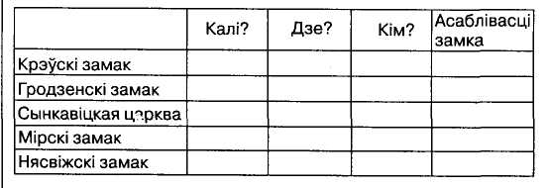

Экскурсаводы вызначаюць на карце месца замка, прымацоўваюць малюнак замка да дошкі і распавядаюць пра гісторыю яго стварэння. Каб карціна была больш поўнай, кожнай групе прапануецца, карыстаючыся падручнікам, удакладніць веды па асобных замках.
Група № 1: Лідскі і Крэўскі замкі.
- Расказаць пра асаблівасці Крэўскага замка.
- Чаму Лідскі і Крэўскі замкі называлі блізнятамі?
- Якая трагічная гісторыя звязана з Крэўскім замкам?
Група № 2: Сынкавіцкая царква.
- Расказаць пра асаблівасці Сынкавіцкай царквы.
- Якія элементы будынка нагадваюць крэпасць? (Магутныя сцены, высокія вежы, маленькія акенцы.)
- Як можна даказаць, што гэты будынак выконваў ролю царквы?
Група № 3: Нясвіжскі і Мірскі замкі.
- Расказаць пра асаблівасці замкаў.
- Які замак лічыўся самым багатым і прыгожым?
Група № 4: Гродзенскі замак.
- Расказаць пра Гродзенскі замак.
- Што адбылося ў 1569 г.?
- Даць азначэнне паняццяў “экспанат”, “замак”.

- Фізкультхвілінка (зрокавая).

- Замацаванне: чаму большасць замкаў узводзілася на межах краіны? Чаму большасць замкаў была пабудавана ў заходняй частцы Беларусі?

- Праверка засваення новай тэмы.
Разгадаць крыжаванку.
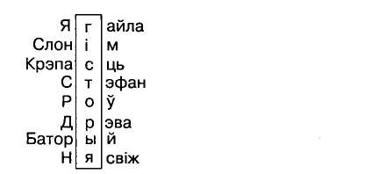
- Як звалі князя, які пасадзіў свайго брата Вітаўта ў
падзямелле Крэўскага замка?
- Непадалёку ад якога горада схаваўся Вітаўт ад
пагоні?
- Сынкавіцкая царква адначасова і храм, і...
4. 7. Хто загадаў перабудаваць Гродзенскі замак?
- Што выкопвалі вакол замка?
- Матэрыял, з якога будавалі першыя замкі.
8. Дзе знаходзіцца самы багаты і прыгожы замак?
Разгадаўшы крыжаванку, дзеці атрымліваюць ключа-
вое слова гісторыя і адказваюць на пытанне: чаму трэба ведаць гісторыю?
9. Дамашняе заданне: агупьнае — засвоіць змест апавядання “Пад сценамі старажытных замкаў”, новыя паняцці і гістарычную дату запісаць у сшытак; творчае – намаляваць замак.
10. Падвядзенне вынікаў урока: аб чым даведаліся сёння? Ці спатрэбяцца гэтыя веды ў жыцці? У залежнасці ад настрою, з якім вы працавалі, выберыце адну з масак і размясціце яе ў акенцах нашага ўяўнага замка.
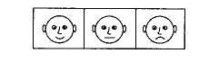
Л. В. БАЗЫЛЬЧЫК,
настаўніца СШ № 55 г. Мінска.
Пачатковая школа 08.2004

